**Faktor-Faktor Internal PenentuPertumbuhan Perusahaan Pertambangan Yang Terdaftar Di Bursa Efek Indonesia Tahun 2010-2014**

1Eveline

2Ishak Ramli

1Fakultas Ekonomi, Universitas Kristen Krida Wacana, Jakarta

2Fakultas Ekonomi, Universitas Tarumanagara, Jakarta

ABSTRAK

Harga saham industri pertambangan pada Bursa Efek Indonesia (BEI) mengalami penurunan drastis sejak tahun 2010, sementara IHSG mengalami peningkatan. Akademisi sering atau sebagian besarmenjadikan *growth* dan harga saham sebagai objek penelitiannya, dan hasilnya bahwa *growth* mempengaruhi harga saham. Penelitian ini bertujuan meneliti faktor-faktor yang mempengaruhi *growth* dengan sampel 25 perusahaan pertambangan yang terdaftar di Bursa Efek Indonesia. Variabel independen yang digunakan dalam penelitian ini adalah profitabilitas, likuiditas, *leverage,* dan *cash flow.* Berdasarkan data sampel perusahaan pertambangan dari tahun 2010-2014 penelitian dibagi menjadi 2 periode, yaitu tahun 2010-2011 dan tahun 2012-2014. Perbedaan ini untuk mengantisipasi perubahan standard akuntansi keuangan yang mewajibkan perusahaan emiten menggunakan PSAK konfergensi IFRS sejak 2012. Analisis data menggunakan analisis regresi berganda guna menguji hipotesis faktor-faktor penentu *growth*: profitabilitas, arus kas, *leverage*, dan likuiditas terhadap *growth* pendapatan maupun keuntungan. Hasilnya bahwa pertumbuhan pendapatan dan keuntungan 96%-98% ditentukan oleh profitabilitas, arus kas, leverage dan likuiditas sebelum tahun 2012, namun setelah tahun 2012, profitabilitas, arus kas, leverage dan likuiditas sebagai penentu 32% pertumbuhan pendapatan dan 70% pertumbuhan keuntungan. Profitabilitas positif signifikan mempengaruhi pertumbuhan. Arus Kas signifikan positif mempengaruhi pertumbuhan (*growth)*. Sementara *leverage* dan likuiditas cenderung negatif mempengaruhi *growth.* Kemudian, arus kas sangat mempengaruhi pertumbuhan keuntungan tetapi tidak demikian hal nya untuk pertumbuhan pendapatan. Pertumbuhan industri pertambangan di BEI banyak ditentukan oleh arus kas, sementara pertumbuhan berbanding terbalik dengan penggunaan utang.

Kata kunci: penentu *growth*, profitabilitas, arus kas, *leverage* dan likuiditas

**PENDAHULUAN**

Pasar modal merupakan wadah bagi perusahaan yang membutuhkan modal. Disinilah tempat bertemunya perusahaan dan investor. Dalam pasar modal, nilai perusahaan ditentukan oleh harga saham per lembar. Sehingga semakin tinggi harga saham, maka akan semakin tinggi pula nilai perusahaan tersebut. Sebaliknya, semakin rendah harga saham, maka mungkin saja perusahaan tersebut mengarah kepada *financial distressed*.

Industri pertambangan pada pasar modal di Indonesia menjadi sorotan. Berdasarkan informasi dari media Kompas yang terbit pada 5 Mei 2015, BPS mencatat untuk periode kuartal 1 di tahun 2015, industri pertambangan sedang mengalami masa sulit dengan penurunan Indeks Tendensi Bisnis terendah sebesar 87,16.Padahal pada tahun-tahun sebelumnya, industri pertambangan menjadi andalan negara. Selain memberikan kontribusi pendapatan negara, industri pertambangan juga menyediakan lapangan kerja bagi masyarakat Indonesia. Namun hari ini, industri pertambangan mengalami kondisi terpuruk.

Tabel 1.1 *Gross Domestic Product*

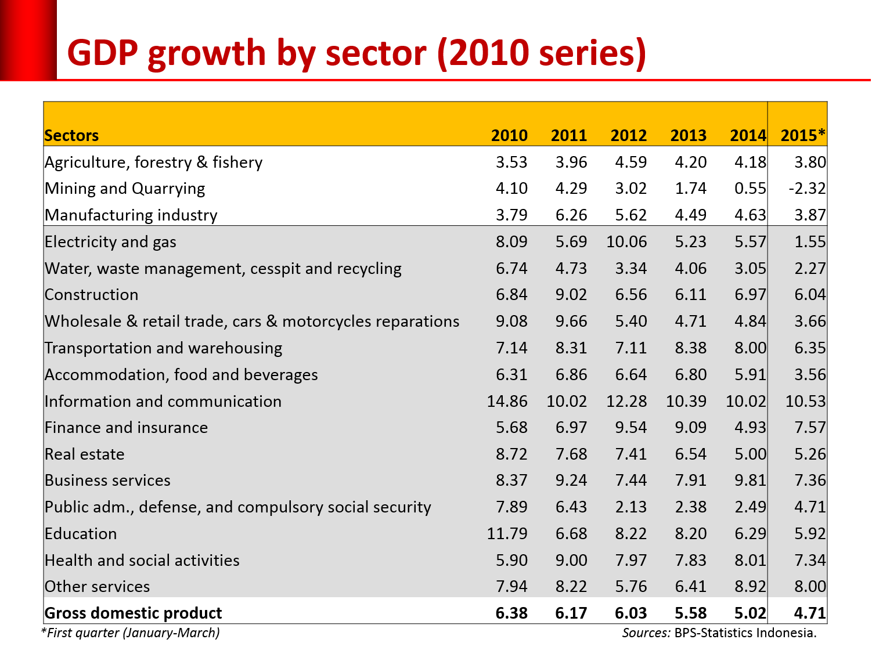

Tabel 1.1 merupakan rekapan *Gross Domestic Product* (GDP) dari tahun 2010 hingga 2015 untuk setiap sektor menurut Badan Pusat Statistik Indonesia. Pada Tabel 1.1, dapat dilihat bahwa sector pertambangan (*Mining and Quarrying*) mengalami peningkatan GDP pada tahun 2010 hingga 2011. Kemudian sejak tahun 2012 hingga 2015, sektor pertambangan mengalami penurunan yang luar biasa, bahkan menunjukkan angka negatif. Sedangkan untuk sektor lainnya juga mengalami pasang surut, namun tidak sampai negatif.

Selain itu, masalah yang dihadapi industri pertambangan, dapat dilihat dari perbandingan IHSG dengan Indeks Harga Saham Sektoral. Indeks harga saham gabungan merupakan indikator untuk melihat pergerakan harga saham. Indeks ini menggambarkan apakah kondisi pasar sedang aktif atau sedang menurun. Berikut rekapan hasil IHSG sejak 2004 hingga 2014 pada Gambar 1.1.

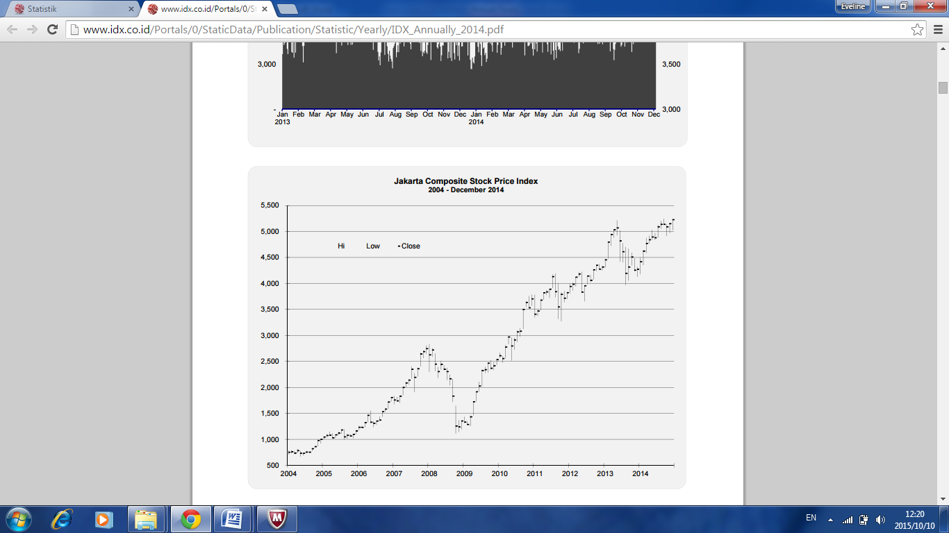

Gambar 1.1 IHSG 2004-2014

Pada Gambar 1.1 menunjukkan IHSG sejak 10 tahun terakhir, tepatnya sejak 2004 hingga 2014, mengalami peningkatan yang siginifkan, kecuali pada tahun 2009 IHSG mengalami penurunan. Namun jika dibandingkan dengan Indeks Harga Saham Sektoral, indeks saham pertambangan mengalami penurunan hingga -4.22%. Berikut rekapan perbandingan IHSG dengan Indeks Harga Saham Sektoral periode 30 Desember 2013 hingga 30 Desember 2014 pada Gambar 1.2.

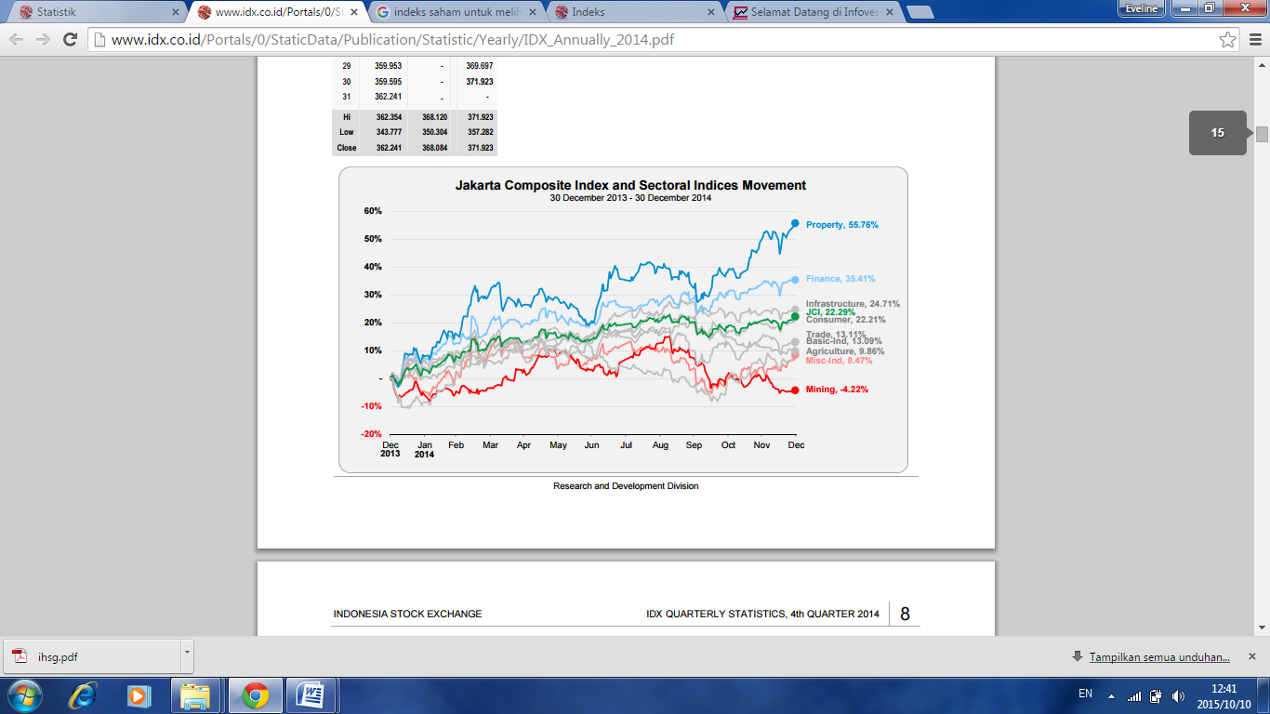

Gambar 1.2 Perbandingan IHSG dan Indeks Harga Saham Sektoral

Pada Gambar 1.3, Gambar 1.4, dan Gambar 1.5 berikut menampilkan perbandingan indeks harga saham perusahan pertambangan dengan IHSG.

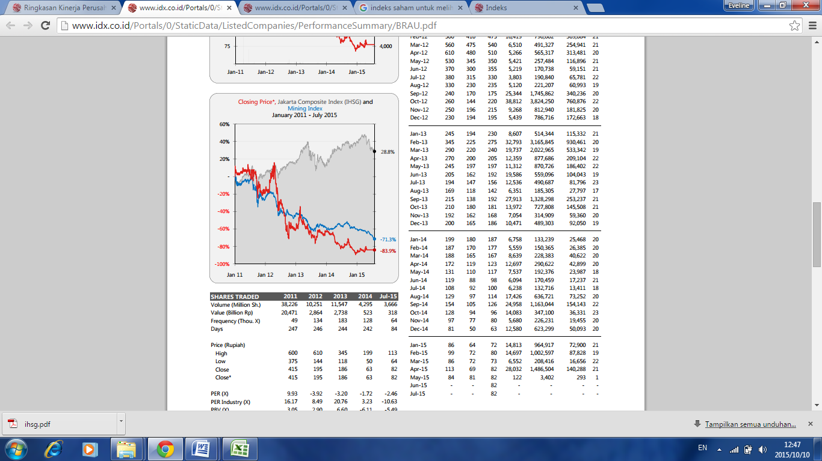

Gambar 1.3Berau Coal Energy

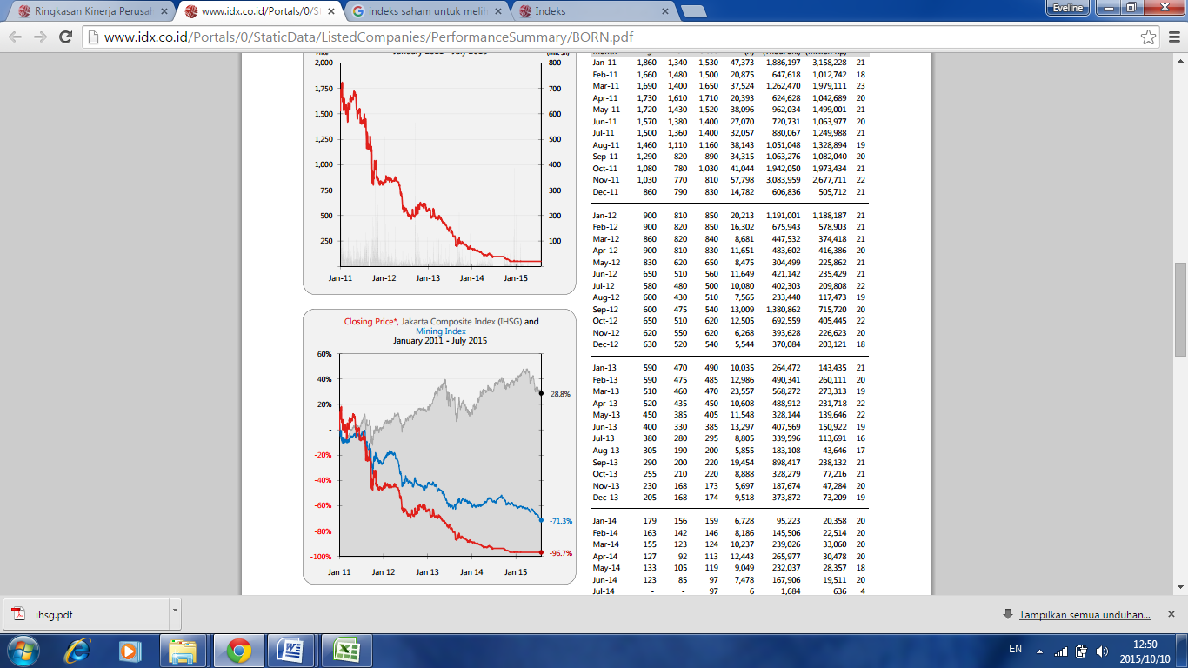

Gambar 1.4Borneo Lumbung Energy & Metal

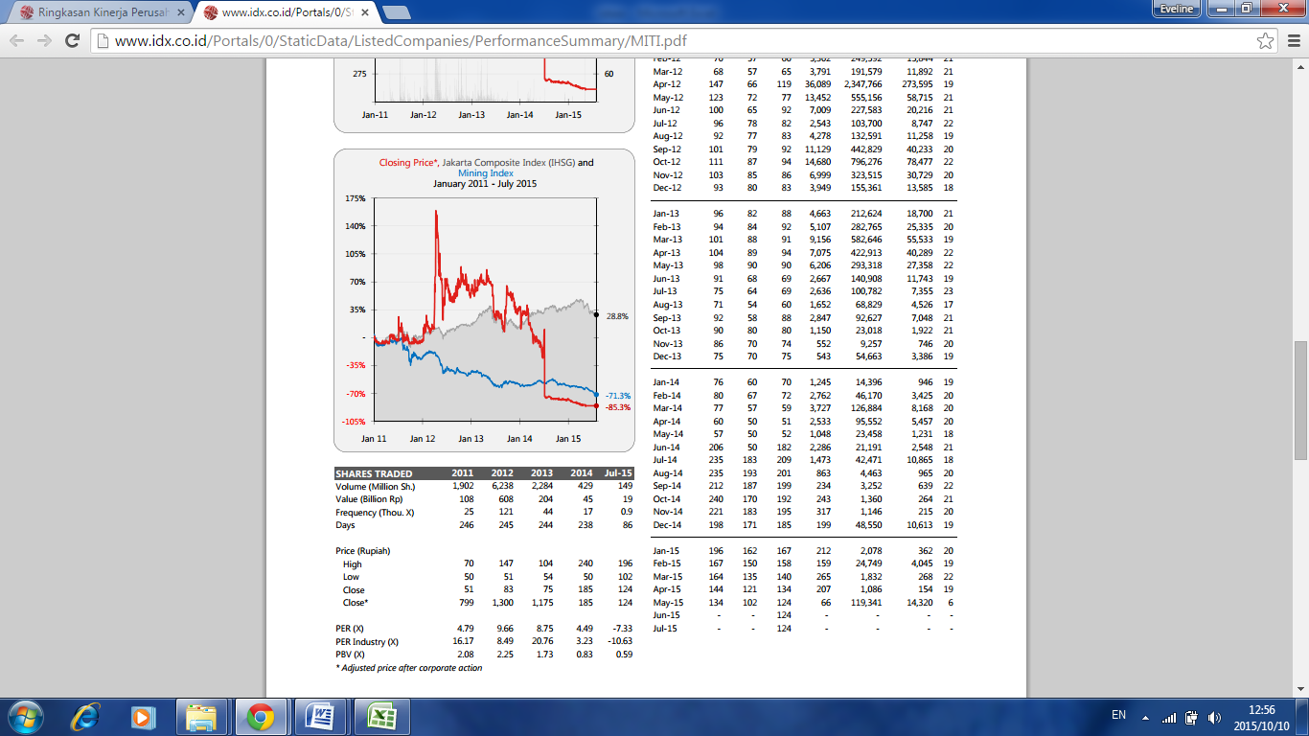

Gambar 1.5Mitra Investindo

Harga saham ketiga perusahaan pertambangan tersebut lebih rendah dibandingkan IHSG. IHSG mulai menurun di tahun 2011, namun indeks harga saham sektoral pertambanganmenurun drastis.

Beberapa faktor yang mempengaruhi harga saham pada literatur, yaitu pajak, *profitability*, *liquidity*, *liability*, dan sebagainya. Selain itu, *growth*juga mempengaruhi saham. Sebagian besar penelitian memiliki kesimpulan yang sama, yaitu bahwa *growth* memiliki pengaruh positif terhadap harga saham. Artinya, semakin tinggi *growth*, maka semakin tinggi pula harga saham. Sebaliknya, semakin rendah *growth* yang diperoleh perusahaan, maka semakin rendah pula harga saham perusahaan.

Rowland Bismark Fernando Pasaribu (2008), menghasilkan bahwa *growth* secara simultan dengan variabel lain dan secara parsial memiliki hubungan positif terhadap harga saham. Bahkan *growth* sendiri memiliki pengaruh terhadap harga saham di berbagai sektor industri pada bursa efek.Pasrun Adam (2015)menyimpulkan bahwa kedua variabel, yaitu harga saham dan *growth* memiliki hubungan positif yang kuat. Artinya apabila harga saham turun, maka *growth* juga akan mengalami penurunan.

Sebagian besar literatur penelitian menunjukkan bahwa *growth* memiliki pengaruh positif terhadap harga saham. Sebagianbesar literatur penelitian menggunakan *growth* sebagai variabel independen. Sehingga penulis akan memfokuskan penelitian pada *growth* karena *growth* dapat menggambarkan harga saham sesungguhnya. Penelitian ini akan menggunakan *growth* sebagai variabel dependen dan faktor-faktor penentu yang mempengaruhi *growth* sehingga pada akhirnya akan mempengaruhi harga saham.

Literatur mencatat faktor-faktor yang dapat mempengaruhi *growth*, yaitu ukuran dan umur perusahaan, *profit*, produktifitas, dan inovasi yang dilakukan perusahaan (Alex Coad dan Werner Holzi, 2010).Dalam Gibrat Law (Robert Gibrat, 1931), mencatat bahwa tingkat proporsional pertumbuhan suatu perusahaan tidak tergantung dari ukuran perusahaan tersebut. Maka pada Gibrat Law sudah jelas disebutkan bahwa ukuran perusahaan tidak selalu mempengaruhi *growth*. Namun Gibrat Law ini dibantah oleh beberapa penelitian. Beberapa penelitian yang dilakukan oleh Masnfield (1962), Singh dan Whittington (1975), Evans (1987), Hart dan Oulton (1996), Lotti, Santarelli, dan Vivarelli (2003), hingga yang terbaru Coad (2009), menghasilkan bahwa ada hubungan negatif antara *growth* dengan ukuran perusahaan. Artinya perusahaan yang lebih kecil dan lebih muda, memiliki tingkat pertumbuhan *growth* lebih tinggi daripada perusahaan yang lebih tua dan lebih besar. Umur perusahaan juga mempengaruhi perusahaan. Evans (1987), menyimpulkan bahwa perusahaan yang sudah tua memiliki pertumbuhan *growth* yang lebih lambat dibandingkan perusahaan baru.

Faktor penentu *growth*lainnya yaitu ukuran perusahaan, inovasi perusahaan, dan share ekspor perusahaan (Antje Schimke dan Thomas Brenner, 2011). Ketika inovasi memiliki dampak yang terbatas pada pertumbuhan penjualan, itu jauh lebih penting bagi perusahaan dengan pertumbuhan tercepat (Coad dan Rao, 2008; Stam dan Wennberg, 2009). Karakteristik hubungan antara inovasi dan *growth* konsisten dengan karakteristik inovasi sebagai aktifitas yang tidak pasti. Inovasi sendiri dapat diukur dengan melihat biaya Research & Development (R&D), jumlah paten yang dimiliki perusahaan, atau dengan kuisioner terkait inovasi perusahaan yang dilakukan oleh lembaga survey.

Kemudian ada pula penelitian yang dilakukan oleh Storey (1994) mencatat faktor yang mempengaruhi *growth* pada perusahaan kecil. Storey membagi kriteria menjadi tiga, yaitu sumber daya, perusahaan, dan strategi. Hasil penelitian Storey dapat dilihat pada gambar berikut.

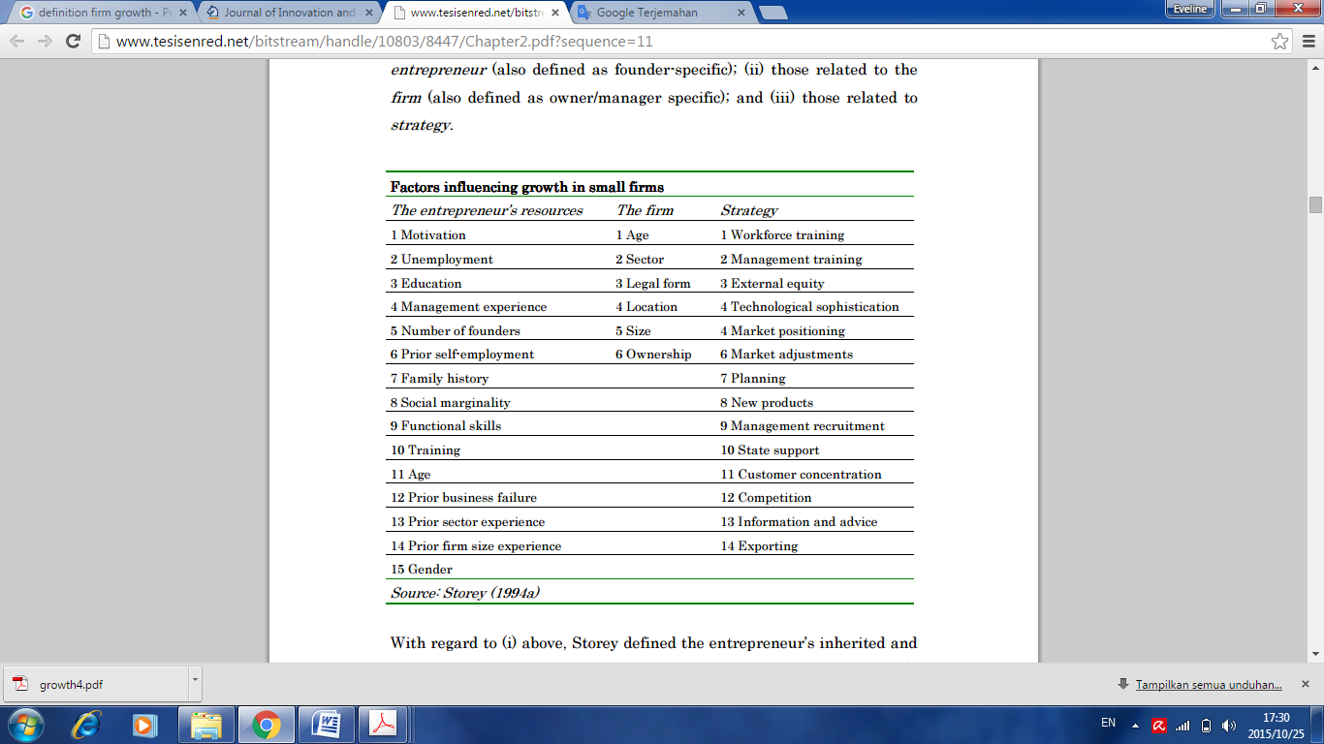

Gambar 1.6 Faktor yang Mempengaruhi *Growth* (Storey, 1994)

Blandina Oliveira dan Adelino Fortunato (2005) mencatat pengaruh liquiditas terhadap*growth* dengan menggunakan *cash flow*. Blandina dan Adelino mengkombinasikan *liquidity* dengan ukuran perusahaan. Hasilnya, perusahaan kecil dan baru berdiri, memiliki tingkat *liquidity* yang lebih tinggi dibandingkan perusahaan besar dan sudah lama berdiri. Sehingga *growth* perusahaan kecil dan baru berdiri lebih besar daripada perusahaan besar dan sudah lama berdiri. *Cash flow*juga digunakan Thomas H. Brush, Philip Bromiley, dan Margaretha Hendrickx (1998). Hasil penelitian mereka menunjukkan bahwa *cash flow* meningkatkan *growth* penjualan. Kemudian ada Drew Dahl (2012) mencatat korelasi *growth* dan *cash flow* dalam dunia perbankan. Namun hasil penelitian Drew Dahl mencatat bahwa hubungan *growth* kepada *cash flow* lebih besar dari pada *cash flow* ke *growth*.

Sedangkan Mercedes Teruel Carrizosa (2007) mengelompokkan faktor-faktor yang mempengaruhi *growth* menjadi 3 aspek. Yaitu sumber daya pengelola perusahaan, perusahaan itu sendiri, dan strategi. Faktor dari aspek sumber daya pengelola misalnya pendidikan, umur, motivasi, dan sebagainya. Sedangkan faktor dari aspek perusahaan adalah umur perusahaan, sektor bisnis, lokasi, dan sebagainya. Kemudian faktor dari aspek strategi adalah pelatihan manajemen, kompetisi, ekspor, saham, dan sebagainya.Pada waktu lain, Mercedes Teruel bersama Agusti Segarra (2009) juga menguji beberapa faktor yang mempengaruhi *growth*. Yaitu performa struktur modal perusahaan, sumber dana internal dan eksternal, saham, *external debt* dan *cash flow*.

Scherer (1970), mencatat faktor yang mempengaruhi *growth* antara lain, skala ekonomi dan disekonomi, merger dan akuisisi, kebijakan pemerintah, dan penentu dari struktur pasar. Friedman (1953), Nelson dan Winter (1982) mencatat bahwa *profit* merupakan faktor yang mempengaruhi *growth*. Selain itu, Metcalfe (1994) menyatakan bahwa produktifitas juga mempengaruhi *growth*. Aghion et al (2008) juga menyimpulkan hal yang sama, yaitu produktifitas dan *growth* memiliki hubungan yang sangat positif. Sebenarnya produktifitas dan *profit* adalah 2 variabel yang sangat erat hubungannya. Maka pada beberapa penelitian, menghasilkan bahwa hubungan antara produktifitas dengan *growth* sama seperti hubungan *profit* dengan *growth*. Signifikan namun pengaruhnya tidak terlalu besar. Namun ada juga penelitian yang membantah teori ini. Aghion et al (2008) menyatakan bahwa produktifitas dan *growth* memiliki hubungan yang sangat positif

Friedman (1953) dan Nelson dan Winter (1982), membuktikan bahwa perusahaan yang memiliki *profit* besar, akan tumbuh lebih besar daripada perusahaan yang memiliki *profit* kurang (atau tidak memiliki *profit*). Sebenarnya, perusahaan yang memiliki *profit* tidak selalu berarti adanya ekspansi keuangan, tetapi juga bisa dari motivasi untuk tumbuh. Hal ini dikarenakan *profit* yang besar diperoleh dari hasil penjualan yang besar.Secara statistik, hubungan antara *growth* dan *profit* memang signifikan. Namun, Coad (2007) menghasilkan bukti bahwa *growth* lebih berpengaruh positif terhadap *profit*, daripada *profit* terhadap *growth*.

Rudra P. Pradhan, Mak B. Arvin, dan Atanu Ghoshray (2015) menilai hubungan kausal antara pertumbuhan ekonomi, harga minyak, kedalaman pasar saham, dan tiga variabel ekonomi makro lainnya (nilai tukar, inflasi, dan suku bunga). Hasil penelitian mereka menunjukkan bahwa dalam jangka panjang, ada aliran kausal searah dari variabel makroekonomi dengan pertumbuhan ekonomi. Dalam jangka pendek, mereka menemukan hubungan kompleks antara variabel-variabel.

Aghion et al (2007) menunjukkan bahwa variabel makro ekonomi juga mempengaruhi performa perusahaan dalam meningkatkan *growth*. Scherer (1970) mengemukakan faktor yang mempengaruhi *growth* adalah skala ekonomis dan disekonomis, merger dan akuisisi, serta kebijakan pemerintah. Rasyid (2008) menggunakan *profit* (*return on assets*) dan *leverage*(*debt to equity ratio*) untuk menguji hubungan *profit* dan *leverage*terhadap *growth*. Hasilnya, kedua variabel ini mempengaruhi *growth* pada perusahaan manufaktur. Mohd. Heikal, Muammar Khaddafi, dan Ainatul Ummah (2014), menghasilkan bahwa *Return on Assets* (ROA), *Return on Equity* (ROE), *Debt to equity ratio* (DER), *Net Profit Margin* (NPM), dan *Current ratio* secara bersama-sama mempengaruhi*growth* secara signifikan. Secara parsial, ROA, ROE, dan NPM siginifikan dan positif mempengaruhi *growth*. Sedangkan DER dan *Current ratio*negatif mempengaruhi *growth*.

Adapula variabel yang mempengaruhi *growth*yang berasal dari level perusahaan. Seperti pendidikan dan kemampuan yang dimiliki pengelola perusahaan (McPherson, 1996; Mead dan Liedholm, 1998). Bahkan Mead dan Liedholm (1998) juga menguji variabel jenis kelamin terhadap *growth*perusahaan. Kemudian liability juga mempengaruhi *growth* yang diuji oleh Harhoff, Stahl, dan Woywode (1998).

Maka berdasarkan analisis dari masalah dengan kajian literatur yang ada, rumusan masalah pada perusahaan pertambangan yang terdaftar di bursa efek indonesia tahun 2010-2015:

1. Apakah *profitability* mempengaruhi *growth* pada perusahaan pertambangan yang terdaftar di Bursa Efek Indonesia.
2. Apakah *liquidity* mempengaruhi *growth* pada perusahaan pertambangan yang terdaftar di Bursa Efek Indonesia.
3. Apakah *leverage* mempengaruhi *growth* pada perusahaan pertambangan yang terdaftar di Bursa Efek Indonesia.
4. Apakah *cash flow* mempengaruhi *growth* pada perusahaan pertambangan yang terdaftar di Bursa Efek Indonesia.
5. Apakah *profitability, liquidity, leverage,* dan *cash flow* mempengaruhi *growth* pada perusahaan pertambangan yang terdaftar di Bursa Efek Indonesia.

**TINJAUAN LITERATUR& PENGEMBANGAN HIPOTESIS**

***Growth***

Konsep *growth* yang dimaksud dalam penelitian ini adalah *growth* pada perusahaan. Perusahaan itu sendiri adalah sekelompok atau organisasi manusia dan sumber lainnya dalam rangka menghasilkan keuntungan untuk menyediakan barang jasa di pasar (G. Tomas M. Hult, 2011). G*rowth* perusahaan adalah ketika perusahaan bertumbuh, baik secara fisik (gedung, jumlah karwayan, pasokan barang dan jasa yang ditawarkan) maupun non fisik (investasi, harga saham, dsb). Dampak *growth* perusahaan tidak hanya dirasakan oleh perusahaan itu sendiri, tetapi juga dilihat dari seluruh yang terlibat di dalamnya. Misalnya pengelola, karyawan, hingga investor yang menanamkan modal di perusahaan tersebut.

Pertumbuhan dan penurunan perusahaan merupakan inti dari dinamika ekonomi (Alex Coad dan Werner Holzi, 2010). Ada kepentingan dalam pertumbuhan (*growth*) perusahaan, yaitu untuk bisnis individu yang berkepentingan dalam pertumbuhan penjualan/*growth* sales dan policy-makers yang berkepentingan dalam pekerjaan.Dalam pertumbuhan perusahaan, ada dua hal yang ingin dicapai. Yaitu pertumbuhan pendapatan (*earning*) yang diperoleh dari hasil usaha perusahaan, dan pertumbuhan penjualan (*sales*) yang diperoleh dari hasil penjualan. Sebuah perusahaan juga dapat mengalami pertumbuhan dengan memperluas kegiatan usaha mereka atau mengakuisisi perusahaan lainnya.

Davidsson dan Wiklund (2000) menyatakan bahwa perusahaan yang tumbuh karena perluasan dan akuisisi perusahaan lain, akan cenderung berbeda baik dari segi proses yang mendasari jenis pertumbuhan dan implikasi ekonomi. Pada tahun 2006, Davidsson dan Delmar melakukan survey dengan hasil bahwa perusahaan yang masih muda dan kecil, cenderung melakukan pertumbuhan dengan perluasan usaha. Sedangkan perusahaan besar dan sudah lama berdiri, cenderung melakukan pertumbuhan dengan mengakuisisi perusahaan lain.

Menurut Mercedes Teruel Carrizosa (2007), *growth* akan berdampak pada pekerjaan, konsentrasi industri, kelangsungan hidup perusahaan, dan aktifitas ekonomi. Maka *growth* harus dianggap sebagai bagian yang penting dalam perusahaan.Alasan pertama adalah *growth* perusahaan berkorelasi positif dengan kelangsungan hidup perusahaan dalam dunia bisnis. Oleh karena itu perusahaan yang memiliki pertumbuhan terus menerus, memiliki kemungkinan bertahan hidup dalam pasar yang lebih tinggi.Alasan kedua *growth* dapat menciptakan atau mengurangi lapangan pekerjaan.*GrowthRate*yang positif berarti kemungkinan adanya pekerjaan baru, sedangkan *growthrate* yang negatif menghancurkan lapangan pekerjaan. Dengan adanya *growth*, perusahaan bisa melakukan produktifitas lebih banyak, sehingga akan membutuhkan tambahan pekerja, yang berdampak adanya lowongan pekerjaan. Sebaliknya, perusahaan yang mengalami pertumbuhan yang rendah atau bahkan negatif, berisiko bangkrut sehingga memungkinkan terjadinya pengurangan karyawan. Hal ini berdampak pada jumlah pengangguran yang pada akhirnya juga mempengaruhi pertumbuhan ekonomi suatu negara.Alasan ketiga adalah efeknya terhadap pertumbuhan ekonomi. Jika melihat secara general, kenaikan *growth* perusahaan mungkin akan meningkatkan permintaan terhadap sektor lain, demikian juga akan meningkatkan aktifitas ekonomi suatu daerah. Dinamika dalam ekonomi ini dapat menciptakan *growth* yang lebih besar. Pada sisi lain, pengurangan jumlah karyawan dalam suatu perusahaan, mungkin mengindikasikan perusahaan tersebut sedang dalam masa krisis.Alasan selanjutnya yaitu *growth* perusahaan merupakan cara untuk memperkenalkan inovasi. Contohnya jika suatu perusahaan menginginkan untuk tumbuh dan bertahan dalam kompetisi industri, perusahaan membutuhkan teknologi baru yang lebih efisien. Dalam paham ini, *growth* adalah tantangan perusahaan yang harus ditemui dengan memperkenalkan inovasi.

Di sisi lain, kemampuan perusahaan untuk mendapatkan pembiayaan eksternal, merupakan faktor kunci dalam perkembangan, pertumbuhan, dan kelangsungan hidup perusahaan tersebut. Menurut Aghion dan kawan-kawan (2007), akses pembiayaan eksternal meningkatkan seleksi pasar dengan memungkinkan perusahaan kecil menjadi lebih kompetitif. Musso dan Schiavo (2008) juga menyimpulkan bahwa akses sumber daya eksternal keuangan memiliki dampak positif pada pertumbuhan perusahaan.

*Growth* dapat diukur dengan beberapa cara, salah satunya adalah dengan melihat pertumbuhan penjualan. Pengukuran dengan melihat penjualan, hanya dapat melihat pertumbuhan perusahaan dari segi pemasaran saja. Namun ada pula pengukuran yang dapat melihat pertumbuhan perusahaan tidak hanya dari segi pemasaran, tetapi juga efisiensi perusahaan dalam mengelola sumber daya yang dimiliki. Yaitu pengukuran dengan menggunakan laba operasi perusahaan. Kemudian ada pula pengukuran *growth* dengan menggunakan laba bersih dan pengukuran dengan menggunakan pertumbuhan modal itu sendiri.

**2.2 Hubungan Harga Saham dengan *Growth***

Saham merupakan salah satu investasi yang paling dipilih oleh sebagian besar investor. Pada saham juga berlaku hukum dasar ekonomi, yaitu hukum permintaan dan penawaran. Jika investasi saham dilihat dapat menguntungkan, maka banyak investor akan membeli saham. Hal ini akan meningkatkan harga saham. Sebaliknya jika saham dilihat kurang menguntungkan, maka investor cenderung mengabaikan saham tersebut. Sehingga harga saham akan turun.Perubahan harga saham ini akan mempengaruhi kegiatan ekonomi di masa mendatang. Banyak orang percaya bahwa pengurangan harga saham mengindikasikan resesi di masa depan, sedangkan kenaikan harga saham akan menimbulkan pertumbuhan ekonomi di masa depan. Menurut Comincioli (1995), dari analisa ini, maka saham dapat digunakan sebagai alat untuk memprediksi ekonomi. Ketika para investor memprediksi kenaikan dividen di masa depan, maka diharapkan kegiatan ekonomi di masa depan akan berkembang. Croux dan Reusens (2013) menyimpulkan bahwa akan ada banyak investor yang membeli saham sehingga harga saham akan naik. Sedangkan Pearce (1983) berpendapat bahwa kenaikan harga saham adalah indikator dari pertumbuhan ekonomi di masa depan, karena kenaikan harga saham akan mendorong biaya domestic yang akan meningkatkan penghasilan ekonomi.

Peningkatan pertumbuhan ekonomi suatu negara akan berpengaruh terhadap pertumbuhan ekonomi perusahaan akibat adanya *multiplier effect.* Contohnya dengan adanya peningkatan pertumbuhan ekonomi di Indonesia, maka pemerintah semakin giat melakukan pembangunan jalur transportasi. Untuk melakukan pembangunan ini, maka pemerintah akan membeli aspal dalam jumlah banyak. Hal ini akan meningkatkan pertumbuhan industri aspal. Maka pertumbuhan ini akan mempengaruhi pertumbuhan pada perusahaan produsen aspal. Sehingga dapat disimpulkan bahwa pertumbuhan ekonomi suatu negara juga akan berdampak pada pertumbuhan ekonomi industri kemudian pertumbuhan ekonomi perusahaan.

Secara teori, hubungan antara harga saham dan pertumbuhan ekonomi dapat digambarkan dengan model sebagai berikut. (Pasrun Adam, 2015).

$Pt= \sum_{j=1}^{∞}{\frac{E(D_{t+j})}{{(1+k)}^{j}}}$………………………………….. 2.1

Dimana $E(D_{t+j})$ adalah dividen yang diharapkan pada waktu $t+j$ dan $k$ adalah discount rate. Persamaan 2.1 menunjukkan bahwa harga saham adalah keuntungan yang diharapkan di masa depan yang harus ditingkatkan oleh pemegang saham dari perusahaan yang menerbitkan saham. Estimasi ini berhubungan langsung dengan kegiatan ekonomi suatu negara. Sebuah resesi ekonomi biasanya menunjukkan situasi dimana investasi saham akan menghasilkan keuntungan yang kecil, sehingga perusahaan yang menerbitkan saham akan menurunkan dividen. Jika investor mengetahui lebih dulu bahwa keuntungan dan dividen akan turun, maka sesuai dengan persamaan 2.1., harga saham akan jatuh. Selain itu, persamaan 2.1 juga menunjukkan bahwa naik turunnya *discount rate* akan mempengaruhi harga saham. Maka dari persamaan 2.1 di atas dapat disimpulkan bahwa harga saham berkorelasi positif dengan return yang diharapkan investor.

Teori lain menyatakan bahwa harga saham dapat memprediksi ekonomi di masa depan, yaitu teori *Wealth Effect*. Teori ini mengungkapkan bahwa ketika harga saham naik, investor akan membeli dengan tujuan meningkatkan kekayaan mereka. Sehingga hal ini akan meningkatkan pertumbuhan ekonomi. Sebaliknya, kejatuhan harga saham akan menurunkan niat investor untuk membeli saham, sehingga pertumbuhan ekonomi akan turun. (Pasrun Adam, 2015).

Pasrun Adam (2015) menguji hubungan antara harga saham dan *growth*. Hasil penelitian yang dilakukan Pasrun Adam dapat dilihat pada tabel berikut.

Tabel 2.1 Hubungan Harga Saham dan *growth*

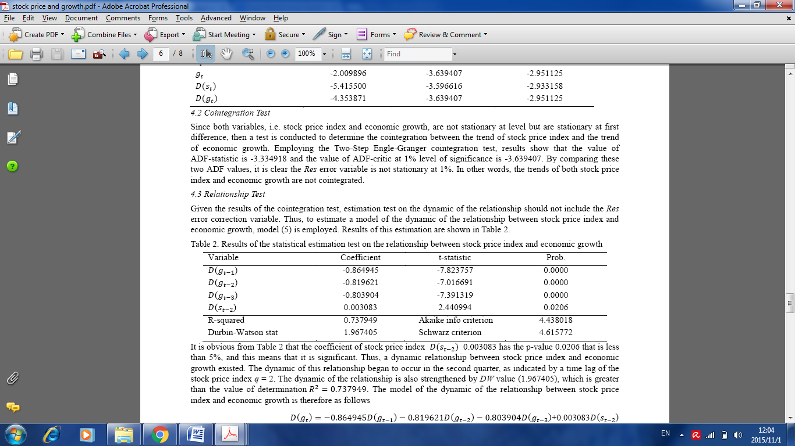

Variabel D(St-2) indeks harga saham. Tabel 2.1 menggambarkan bahwa variabel ini memiliki koefisien 0.003083 dan P-Value 0.0206 (kurang dari 5%). Artinya ada hubungan yang signifikan antara harga saham dengan *growth*.

**2.3 *Profitability* dan *Growth***

*Profitability* merupakan kemampuan perusahaan dalam memperoleh laba/*profit*. Gennady Bilych (2012) menyebutkan banyak fakta membuktikan hubungan yang kuat antara *profit* dan *growth*. Pertama, pada masa *growth* sedang naik, sejumlah perusahaan memiliki *profit* yang tinggi. Pasar menjadi percaya diri dan optimis. Perbedaan yang jelas dapat dilihat ketika tidak ada *growth*. Dalam kondisi kritis, perusahaan cenderung tidak ada *profit*, beberapa perusahaan kehilangan *profit* dan mengalami kerugian lainnya. Kedua, *profit* merupakan sumber utama investasi. Jika pinjaman adalah sumber investasi, maka garansi pembayaran kembali merupakan *profit*. Jumlah pinjaman yang dterima, secara langsung tergantung dari besar kecilnya *profit*. Ketiga, ekonomi pertukaran komoditas yang berpotensi menghasilkan *profit*, merupakan akuisisi dari komoditas tambahan. Berarti total *profit* semua agen ekonomi adalah sama dengan biaya tambahan komoditas yang diproduksi. Yang berarti total *profit* sama dengan *growth*. Masih menurut Gennady Bilych, dalam dunia perekonomian, kata *profit* dan *growth* secara praktis merupakan sinonim.

Dalam konsep sederhana, keuntungan diperoleh apabila penjualan lebih besar daripada biaya pembelian/biaya produksi suatu barang atau jasa. Misalnya seseorang yang membeli rumah dengan harga 1 miliar, kemudian rumah tersebut dijual dengan harga 1.2 miliar. Maka orang ini memperoleh keuntungan sebesar 200 juta. Sedangkan dalam konsep perusahaan, pembelian yang dimaksud merupakan biaya yang dikeluarkan untuk memproduksi barang atau jasa yang akan dijual. Apabila biaya tersebut lebih besar, maka perusahaan akan mengalami kerugian. Secara matematik sederhana, berikut formulanya menurut Gennady Bilych (2012).

$pQ= wL+rk$…………………………………………… 2.2

Dimana p adalah harga untuk satu barang/jasa, Q adalah jumlah barang/jasa yang dijual, w adalah upah pekerja, dan L adalah jumlah pekerja. Kemudian r adalah harga modal dan k adalah jumlah modal. Dari persamaan 2.2 , bagaimana bisa perusahaan memperoleh *profit* jika biaya (bagian kanan dari persamaan) sama dengan hasil (bagian kiri dari persamaan). Ini memungkinkan karena upah pekerja dibayarkan pada proses awal produksi. Sedangkan produk dijual setelah proses produksi selesai.

Setelah beberapa waktu, perusahaan akan memperoleh keuntungan dari hasil produksi tanpa menambah biaya apapun. Sehingga persamaan akan menjadi sebagai berikut. (Gennady Bilych, 2012).

$$pQ+d\left(pQ\right)= wL+rk+v$$

$d\left(pQ\right)=\sum{v_{t}}$…………………………………………..2.3

Persamaan 2.3 menegaskan bahwa pertumbuhan ekonomi sama dengan keuntungan dari total produksi. Maka dapat disimpulkan bahwa kesetaraan antara total laba produsen dan pertumbuhan ekonomi adalah sama dengan hasil dari total upah seluruh pekerja dan biaya semua barang/jasa yang diproduksi.

Ketika perusahaan memperkenalkan produknya dan melihat bahwa produk tersebut disukai oleh masyarakat dan menguntungkan, maka perusahaan memiliki 2 opsi, yaitu membeli barang-barang lain untuk investasi tambahan atau menambah biaya pekerja. Ketika perusahaan memilih pilihan pertama, perusahaan akan semakin tumbuh akibat adanya investasi tambahan. Sedangkan ketika perusahaan memilih pilihan kedua, yaitu menambah biaya pekerja, akan meningkatkan keinginan seseorang untuk menabung. Disinilah peran *profit* yang akhirnya menciptakan tabungan dan investasi sehingga akhirnya menghasilkan pertumbuhan ekonomi secara global. Maka selama tingkat *profitability* perusahaan tinggi, apabila digunakan dengan benar, laba yang diperoleh dapat membuat perusahaan semakin bertumbuh.

**2.4 *Liquidity* dan *Growth***

*Liquidity* merupakan kemampuan suatu perusahaan menyelesaikan hutang jangka pendek dan mendanai operasional perusahaan. Semakin tinggi tingkat *liquidity*, maka perusahaan dianggap semakin mampu membayar hutang-hutangnya. Selain itu, hal ini berarti perputaran uang juga cepat. Sehingga profit akan lebih cepat diterima oleh perusahaan.Profit ini bisa digunakan untuk ekspansi atau dilakukan investasi kembali, baik di bidang yang sama atau berbeda.

Penelitian yang dilakukan oleh Fazzari, Hubbard, dan Petersen (1988) yang menguji pengaruh dari *cash flow* terhadap investasi, menghasilkan kesimpulan bahwa investasi suatu perusahaan tergantung dari *cash flow* yang tersedia. Evans dan Jovanovic (1989), Chressy (1996), dan Xu (1998) setuju pada pernyataan ini. Mereka masing-masing melakukan penelitian pada perusahaan muda yang baru berdiri. Hasilnya pun sama dengan penelitian Fazzari et al.

Investasi, sebagaimana telah dijelaskan terdahulu, dapat meningkatkan pertumbuhan perusahaan. Sehingga apabila *liquidity* suatu perusahaan tinggi, perusahaan mampu melakukan investasi dengan aktif. Hal ini berarti perusahaan sedang menunggu pertumbuhan perusahaan tersebut. Blandina Oliveira dan Adelino Fortunato (2005), melakukan penelitian terhadap *liquidity* dan *growth*, yang dikombinasi dengan ukuran dan umur perusahaan. Hasil penelitian mereka adalah sebagai berikut.

**Tabel 2.2 Hasil Penelitian Blandina Oliveira dan Adelino Fortunato**

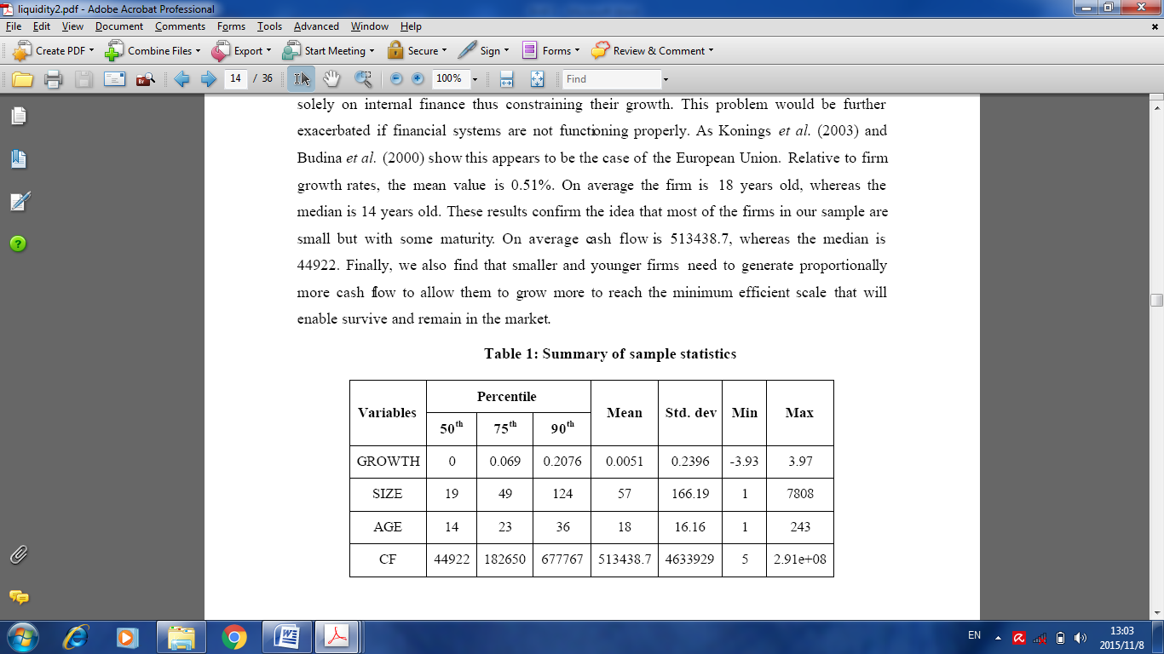

Kesimpulan dari penelitian yang dilakukan Blandina Oliveira dan Adelino Fortunato yaitu bahwa perusahaan kecil dan baru berdiri, memiliki tingkat *liquidity* yang lebih tinggi dibandingkan perusahaan besar dan sudah lama berdiri. Sehingga perusahaan kecil dan baru berdiri, mampu bertumbuh lebih cepat dibandingkan perusahaan besar dan sudah lama berdiri. Hal ini dikarenakan perusahaan kecil memiliki dana yang cukup untuk memenuhi kewajiban hutangnya.

Perusahaan yang memiliki *liquidity* yang tinggi, dianggap mampu memenuhi kewajibannya. Pasar akan menilai perusahaan dengan positif. Selain itu perusahaan dianggap memiliki pengelolaan dana yang baik. Sehingga meskipun perusahaan memiliki hutang, namun perusahaan mampu membayar hutang beserta bunga-bunganya. Hal ini akan meningkatkan nilai perusahaan di pasar, yaitu dengan meningkatnya harga saham perusahaan tersebut. Yang kemudian akan menambah pemasukan bagi perusahaan. Tambahan dana ini bisa digunakan untuk kepentingan perusahaan. Dampak yang dirasakan dari peristiwa ini adalah peningkatan pertumbuhan perusahaan tersebut.

**2.5 *Leverage* dan *Growth***

Tingkat *leverage* menggambarkan kemampuan perusahaan untuk memenuhi semua hutang-hutangnya. Hal ini menyangkut sumber dana yang diperoleh dari eksternal perusahaan. *Leverage* sebenarnya menunjukkan tingkat penggunaan hutang. Apakah hutang suatu perusahaan cukup tinggi atau malah terlalu rendah. Penggunaan hutang yang terlalu besar dapat berdampak pada kebangkrutan. Maka untuk mengatasi hal ini, laba perusahaan dialokasikan menjadi laba ditahan. Laba ditahan inilah yang menjadi “cadangan” untuk digunakan sebagai operasi perusahaan dan investasi mendatang. Sehingga hal ini akan mengurangi penggunaan hutang.

Namun di sisi lain, penggunaan hutang yang tinggi juga dapat meningkatkan kemampuan perusahaan untuk menghasilkan laba yang lebih tinggi. Princess (2010), dalam penelitiannya menemukan bahwa semakin besar *leverage*, mengidentifikasikan jumlah hutang yang dapat diubah menjadi laba. Namun Mohd. Heikal, Muammar Khaddafi, dan Ainatul Ummah (2014), dalam penelitiannya menghasilkan bahwa *leverage* berpengaruh negatif terhadap *growth*. Hal ini dikarenakan tingkat *leverage* yang tinggi berarti perusahaan memiliki hutang yang besar pula. Sehingga pertumbuhan laba perusahaan menjadi berkurang akibat adanya dana yang harus dikeluarkan sebagai kewajiban. Begitu pula hasil penelitian dari Bill Francis, Iftekhar Hasan, dan Zenu Sharma (2011). Penelitian mereka menghasilkan kesimpulan bahwa ada hubungan negatif antara *leverage* dan *growth*.

**2.6 *Cash flow* dan *Growth***

Sudah diketahui bahwa kegiatan yang dilakukan oleh perusahaan dipengaruhi oleh sudut pandang internal dan eksternal (Miguel-Angel Galindo Martin dan Maria-Tereza Mendez Picazo, 2002). Sudut pandang internal akan mempengaruhi beberapa fungsi, seperti produksi, keuangan, dan distribusi. Sedangkan sudut pandang eksternal akan mempengaruhi produktifitas perusahaan dalam berbagai sektor ekonomi dan bagaimana kebijakan ekonomi mempengaruhi perilaku perusahaan.

Menurut Riebold (1969), *cash flow* adalah aliran penggunaan uang internal selama waktu periode tertentu. Menurut Ikatan Akuntansi Indonesia (IAI, 2002), *cash flow* (*cash flow*) adalah “arus masuk dan arus keluar kas dan setara kas.” Maka *cash flow* merupakan jumlah kas yang masuk dan keluar dari suatu perusahaan selama periode tertentu. *Cash flow* dilaporkan pada laporan *cash flow* yang termasuk di dalam laporan keuangan suatu perusahaan. Variasi *cash flow* mempengaruhi keputusan produksi perusahaan. Jika ada peningkatan *cash flow*, maka produksi juga akan meningkat. Secara tidak langsung, hal ini akan meningkatkan aktifitas ekonomi, salah satunya pertumbuhan ekonomi/*growth* (Rivero, 1989). Sebaliknya, apabila *cash flow* suatu perusahaan mengalami penurunan, maka aktifitas ekonomi perusahaan tersebut juga menurun. Sehingga pertumbuhan perusahaan juga mengalami penurunan.

**2.7 Penelitian Sebelumnya**

Banyak penelitian terkait harga saham namun sebagian besar hasil penelitian memiliki satu hasil yang sama, yaitu *growth* memiliki pengaruh yang signifikan terhadap harga saham. Penelitian yang dilakukan Pasrun Adam pada tahun 2015, menunjukkan bahwa ada hubungan yang positif antara *growth* dan harga saham. Artinya apabila harga saham naik, maka *growth* juga akan meningkat. Sebaliknya apabila harga saham turun, maka *growth* juga akan menurun. Adapun hasil penelitian Pasrun Adam yaitu kenaikan atau penurunan 1% harga saham diikuti oleh kenaikan atau penurunan 0.09% *growth*.Choi (1999) melakukan penelitian pada negara G7 (Kanada, Italia, Perancis, Jerman, Jepang, Inggris, dan Amerika Serikat. Penelitian dilakukan dengan tujuan mencari hubungan return harga saham dengan pertumbuhan ekonomi. Hasil dari penelitian menunjukkan adanya hubungan korelasi antara return harga saham dengan pertumbuhan ekonomi pada semua negara, kecuali Italia. Mun dan kawan-kawan (2008) menguji hubungan antara harga saham dan pertumbuhan ekonomi di Malaysia periode 1977 hingga 2006. Hasil penelitian menunjukkan adanya hubungan satu arah antara dua variabel, yaitu harga saham dipengaruhi oleh pertumbuhan ekonomi suatu negara. Begitu pula penelitian di Mesir dan Afrika yang dilakukan oleh Enisan dan Olufisayo (2009). Hasil penelitian menunjukkan harga saham memiliki pengaruh positif pada pertumbuhan ekonomi.

Bukti lain disampaikan oleh Fatma (1981), Kim dan In (2003), Beck dan Levine (2004), Cole (2008), dan Zhou (2012). Penelitian mereka yang dilakukan pada waktu yang berbeda, menghasilkan bahwa ada hubungan yang positif antara harga saham dan pertumbuhan ekonomi. Maka beberapa penelitian sebelumnya dapat menjelaskan bahwa penelitian ini yang memfokuskan pada *growth*, secara tidak langsung juga akan berpengaruh pada harga saham.

Hasil penelitian yang paling umum adalah *profit* yang menjadi faktor penentu pertumbuhan. Penelitian yang dilakukan Friedman (1953) dan Nelson dan Winter (1982) menyatakan perusahaan yang menghasilkan laba yang lebih besar akan tumbuh lebih besar dibandingkan perusahaan dengan untung yang lebih sedikit. Geroski dan Mazzucato (2002) juga melakukan penelitian terkait hubungan antara *growth* dan *profit*. Namun hasil penelitian ini kontradiktif dengan penelitian lainnya, yang menyatakan bahwa pertumbuhan perusahaan tidak bisa dijelaskan dengan performa keuangan. Rasyid (1998) menggunakan *return on assets* (ROA) untuk menguji hubungan *profit* dan *growth*. Hasil penelitian Rasyid menunjukkan bahwa ROA mempengaruhi pertumbuhan perusahaan manufaktur. Mohd. Heikal, Muammar Khaddafi, dan Ainatul Ummah (2014), meneliti beberapa indikator dari variabel *profitability.* Hasil penelitian menyatakan bahwa secara parsial *Return on Assets* (ROA) dan *Return on Equity* (ROE) berpengaruh positif terhadap *growth.*

Adapula penelitian mengenai *liquidity*. Nelson H. Barbosa Filho (2001) menganalisa hubungan *liquidity* dengan *growth* di negara Brazil selama rentang tahun 1966 hingga 2000. Hasil penelitian menyatakan bahwa *liquidity* internasional menjelaskan sekitar 40% dari variasi *growth* rate di Brazil selama 1966 hingga 2000. Kemudian Blandina Oliveira dan Adelino Fortunato (2005) juga melakukan penelitian hubungan antara *liquidity* dan *growth* perusahaan.Rasyid (2008), dalam penelitian yang sama yang telah disebutkan sebelumnya, juga meneliti *leverage*dengan menggunakan *debt to equity ratioleverage*terhadap *growth* pada perusahaan manufaktur. Hasilnya, *leverage*signifikan mempengaruhi *growth*. Mohd. Heikal, Muammar Khaddafi, dan Ainatul Ummah (2014) juga meneliti *leverage* dengan menggunakan *debt to equity ratio*. Berbeda dengan hasil penelitian Rasyid, hasil penelitian ini menunjukkan bahwa *leverage*berpengaruh negatif terhadap *growth*.

Selain *profit*, *liquidity*, dan *leverage*, adapula penelitian mengenai *cash flow*. Blandina Oliveira dan Adelino Fortunato (2005) melakukan penelitian antara liquiditas dengan *growth* dengan menggunakan *cash flow*. Hasil penelitian menyatakan bahwa perusahaan kecil dan baru berdiri, memiliki tingkat *liquidity* yang lebih tinggi dibandingkan perusahaan besar dan sudah lama berdiri. Sehingga *growth* perusahaan kecil dan baru berdiri lebih besar daripada perusahaan besar dan sudah lama berdiri. Thomas H. Brush, Philip Bromiley, dan Margaretha Hendrickx (1998) juga melakukan penelitian untuk melihat pengaruh *cash flow* terhadap *growth*. Hasil penelitian mereka menunjukkan bahwa *cash flow* meningkatkan *growth* penjualan. Kemudian ada Drew Dahl (2012) yang melakukan penelitian mengenai korelasi *growth* dan *cash flow* dalam dunia perbankan.

2.8 Pengembangan Hipotesis dan Kerangka Berpikir

Dari analisa masalah dan teori di atas, maka penulis mengembangkan hipotesis sebagai berikut.

H1: *Profitability*signifikan positif mempengaruhi *Growth*

H2: *Liquidity*signifikan positifmempengaruhi *Growth*

H3: *Leverage*signifikan negatif mempengaruhi *Growth*

H4: *Cash flow*signifikan positif mempengaruhi *Growth*

**METODE PENELITIAN**

Data diperoleh dari laporan keuangan perusahaan-perusahaan yang menjadi cakupan penelitian ini, yang diambil dari website Bursa Efek Indonesia selama periode 2010 hingga 2014. Metode verifikatifdigunakan untuk melakukan pengujian hipotesis dan mencari bukti empiris pengaruh *profitability, liquidity, leverage, cash flow*terhadap *growth*.

**Unit Analisis**

Sampel penelitian 25 perusahaan terbuka yang bergerak di sektor pertambangan Indonesia yang terdaftar di Bursa Efek Indonesia, dari populasi yang berjumlah 40 perusahaan.Filterisasi dilakukan karena adanya perusahaan yang baru masuk ke Bursa Efek Indonesia di atas tahun 2010, kemudian ada pula perusahaan yang saat ini sudah tidak aktif lagi.

**Operasionalisasi variabel**

**Tabel 3.1 Operasionalisasi Variabel**

|  |  |  |  |  |
| --- | --- | --- | --- | --- |
| **Variabel** | **Dimensi** | **Indikator** | **Keterangan** | **Sumber** |
| *Growth* | *GrowthSales* | $$\frac{growthsales\left(t\right)-growthsales (t-1)}{growthsales (t-1)}x 100\%$$ | Variabel Dependen | Blandina Oliveira & Adelino Fortunato (2005) |
| *GrowthEarning* | $$\frac{growthearning\left(t\right)-growthearning (t-1)}{growthearning (t-1)}x 100\%$$ | Variabel Dependen | Schleicher, et al(2010) |
| *Profitability* | *NetProfitMargin* | $$\frac{NPM\left(t\right)-NPM (t-1)}{NPM (t-1)}x 100\%$$ | Variabel Independen | Gennady Bilych (2012) |
| *Liquidity* | *Current ratio* | $$\frac{currentratio\left(t\right)-currenratio (t-1)}{currentratio (t-1)}x 100\%$$ | Variabel Independen | Blandina Oliveira & Adelino Fortunato (2005) |
| *Leverage* | *Debt to equity ratio* | $$\frac{DER\left(t\right)-DER (t-1)}{DER (t-1)}x 100\%$$ | Variabel Independen | Bill Francis (2011) |
| *Cash flow* | *Cash flow* | *Revenue* – COGS – Operating Expense – Interest – Tax – Dividen Preferred Stock + Depresiasi/Amortisasi – Working Capital Requirement – Fixed Assets Used | Variabel Independen | Miguel & Maria (2002) |

*Keterangan: t adalah tahun saat ini; t-1 adalah tahun sebelumnya

**Teknik Analisis Data**

Teknik analisis data menggunakan analisis regresi berganda untuk menguji hipotesis pengaruh masing-masing variabel, yaitu *profitability, liquidity, leverage,* dan *cash flow*terhadap *growth*.

Berikutmodel penelitian:

$$Growth= β_{0}+β_{1}Prof+β_{2}Liq+β_{3}Lev+β_{4}CF+ε$$

Keterangan:

$β_{0}$ =

$β_{n}$ =

Prof = *Profitability*

Liq = *Liquidity*

Lev = *Leverage*

CF = *Cash flow*

$ε$ = error

**HASIL DAN PEMBAHASAN**

**Hasil Penelitian**

Data diolah dengan menggunakan pemrograman statistik EViews versi 9. Data diolah menjadi 2 bagian. Yaitu data periode tahun 2010-2011 dan data periode tahun 2012-2014. Hal ini dilakukan karena per tahun 2012, semua perusahaan membuat laporan keuangan dengan menggunakan PSAK konvergensi*International Financial Reporting Standards* (IFRS.)

**a. Analisis Regresi**

Dari hasil uji heteroskedastisitas, uji Chow, dan uji Chi untuk masing-masing data 2010-2011 dan data 2012-2014, dapat dirumuskan pengolahan data yang akan dilakukan pada Tabel 4.9 di bawah ini. Tabel 4.9 ini yang akan menjadi pedoman dalam melakukan analisis regresi.

Tabel 4.9 Hasil Pengujian

|  |  |  |
| --- | --- | --- |
| Data | Tipe | Pembobotan |
| 2010-2011 (*growth profit*) | Fixed Effect | Weighted |
| 2010-2011 (*growth revenue*) | Fixed Effect | Weighted |
| 2012-2014 (*growth profit*) | Common Pool | Weighted |
| 2012-2014 (*growth revenue*) | Common Pool | Weighted |

Dari analisis regresi yang telah dilakukan, maka di dapat empat model penelitian sebagai berikut.

1. Data periode tahun 2010-2011

* *Growth* (*Profit*) = 5,65 + 0,785 *Cash flow* -0,020 *Current ratio* – 0,076 DER + 0,166 NPM
* *Growth* (*Revenue*) = 1,727 – 0,004 *Cash flow* – 0,003 *Current ratio* – 0,011 DER – 0,002 NPM

2. Data periode tahun 2012-2014

* *Growth* (*Profit*) = - 0,224 + 0,084 *Cash flow* -0,0003 *Current ratio* – 0,006 DER + 0,009 NPM
* *Growth* (*Revenue*) = 0,0997 + 0,001 *Cash flow* – 0,0004 *Current ratio* + 0,005 DER + 0,004 NPM

Tabel 4.10 dan Tabel 4.11 merupakan hasil analisis regresi untuk data tahun 2010-2011, sedangkan Tabel 4.12 dan Tabel 4.13 merupakah hasil analisis regresi untuk data tahun 2012-2014.

Tabel 4.10 Analisis Regresi Data 2010-2011 (*Growth profit*)

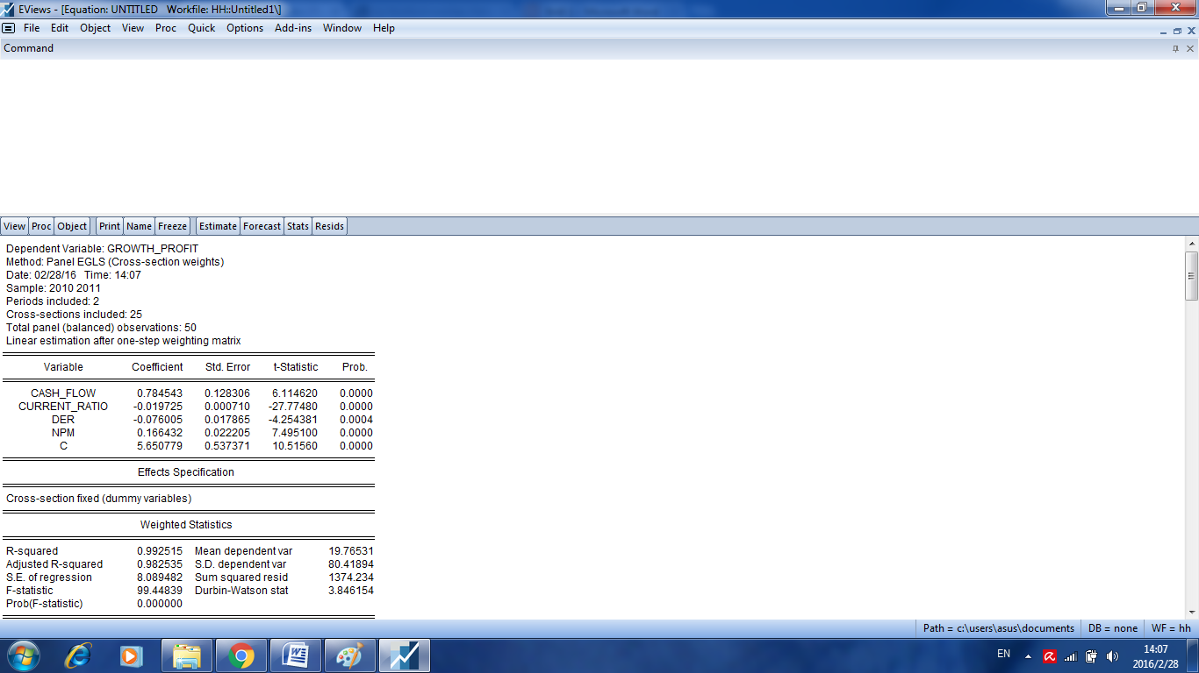

Analisis regresi untuk data tahun 2010-2011, menggunakan Fixed Effect dan weighted. Adjusted R-squared dari variabel independen menunjukkan angka 98%. Berarti *cash flow*, likuditas (*current ratio*),*leverage*(*debt to equity ratio*), dan *profitability* (*net profit margin*) mampu menjelaskan 98%*growth*.

*Cash flow* dan *profitability* (*net profit margin*) berpengaruh positif terhadap *growth profit*. Hal ini memang sesuai dengan studi literatur yang ada. *Cash flow* sendiri memiliki pengaruh yang cukup besar, yaitu 78%. Jadi apabila *cash flow* naik 1%, maka *growth profit* juga akan naik 1%. Sedangkan*liquidity*(*current ratio*) dan*leverage*(*debt to equity ratio*) berpengaruh negatif terhadap*growth profit*. Hal ini bertentangan dengan studi literaturMohd. Heikal, Muammar Khaddafi, dan Ainatul Ummah (2014), yang mengatakan bahwa *current ratio* seharusnya berpengaruh positif terhadap *growth*.

Tabel 4.11 Analisis Regresi Data 2010-2011 (*Growth revenue*)

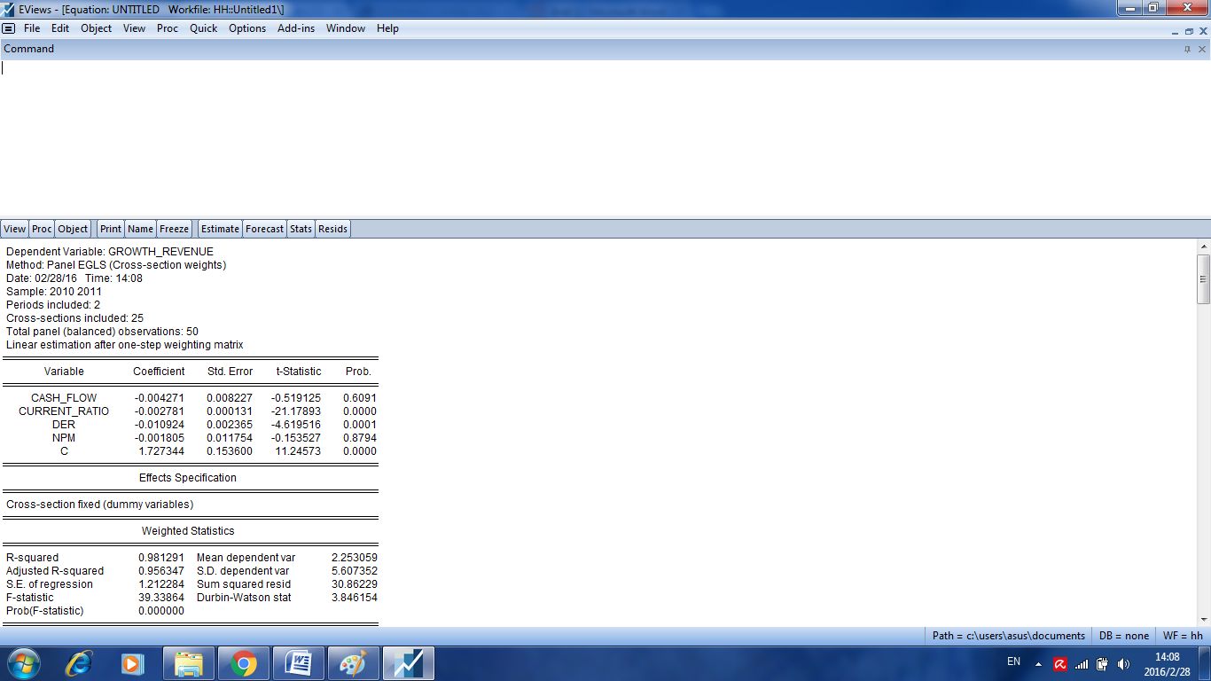

Untuk hasil analisis regresi data 2010-2011 dengan variabel dependen *growth revenue*, tidak jauh berbeda dengan *growth profit*. Nilai adjusted R-squared sangat besar, yaitu 95%. Semua variabel independen, yaitu *cash flow*, NPM, DER, dan *current ratio* memiliki pengaruh negatif terhadap growh *revenue*.

Tabel 4.12 Analisis Regresi Data 2012-2014 (*Growth profit*)

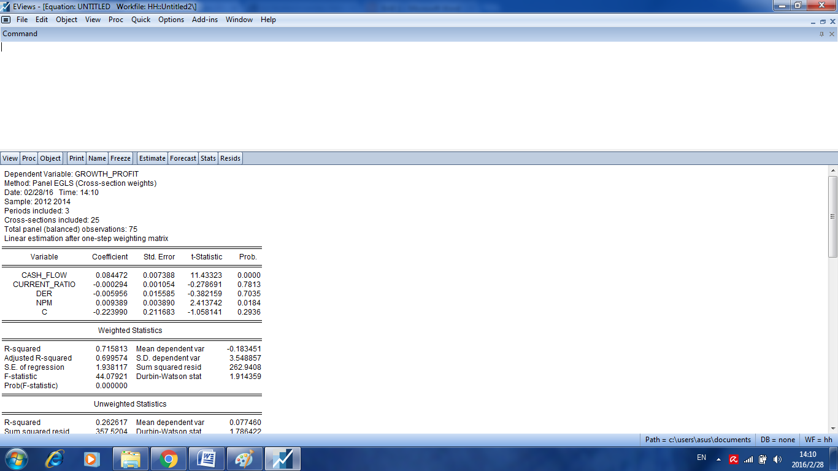

Analisis regresi untuk tahun 2012-2014, berbeda dengan analisis regresi tahun 2010-2011. Dari segi penentuan model juga berbeda. Data tahun 2012-2014 diolah dengan metode Common Pool. Untuk variabel dependen *growth profit*, Adjusted R-squarednya 69%. Nilai ini menunjukkan, variabel independen secara bersama-sama menjelaskan *growth profit* sebesar 69%.

Untuk *cash flow*dan NPM memiliki pengaruh positif. Sedangkan DER dan *current ratio* memiliki pengaruh negatif. *Current ratio,* NPM, dan DER memiliki koefisien yang rendah, yaitu di bawah 1%. Sedangkan *cash flow*memiliki koefisien 8.4%.

Tabel 4.13 Analisis Regresi Data 2012-2014 (*Growth revenue*)

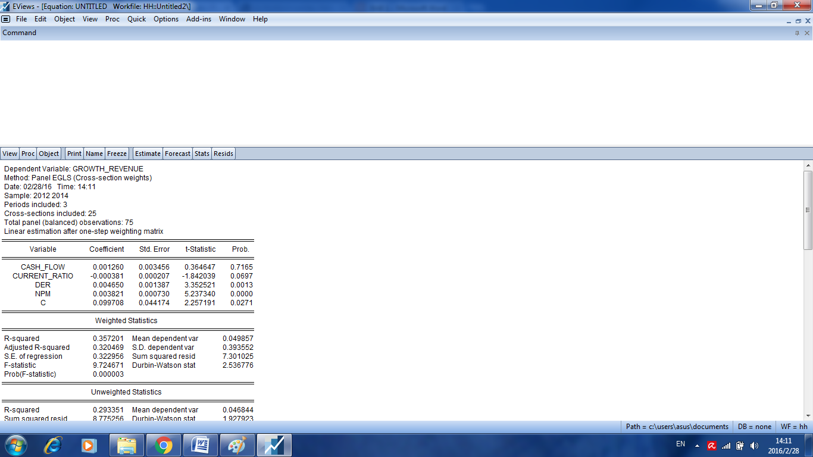

Hasil analisis regresi data periode tahun 2012-2014 dengan variabel dependen *growth revenue*. Menunjukkan bahwa Adjusted R-squared sebesar 32%.*Current ratio* memiliki pengaruh negatif. Sama seperti analisis regresi data periode tahun 2010-2011 dengan variabel dependen *growth revenue*, hal ini bertentangan dengan studi literatur Mohd. Heikal, Muammar Khaddafi, dan Ainatul Ummah (2014). Kemudian *cash flow,* DER, dan NPM memiliki pengaruh positif. Koefisien setiap variabel ini di bawah 1%.

**Uji Hipotesis**

Diperoleh 4 hasil uji hipotesis, yaitu berdasarkan periode tahun 2010-2011 dan periode tahun 2012-2014, kemudian berdasarkan variabel dependen *growth profit*dan *growth revenue.* Adapun yang perlu diperhatikan dari uji hipotesis adalah F Probabilitas (uji F) dan T Probabilitas (uji T), seperti Gambar 4.3 berikut.



Uji F

Uji T

Gambar 4.3Uji Hipotesis

Untuk periode tahun 2010-2011 dengan variabel dependen *growth profit,*uji T untuk setiap variabel menunjukkan pengaruh signifikan antara variabel independen dengan *growth profit*. Begitu pula dengan uji F, memiliki probabilitas sebesar 0.000. Berarti secara bersama-sama variabel independen memiliki pengaruh yang signifikan.

Sedangkan untuk periode tahun 2010-2011 dengan variabel dependen *growth revenue,* hasil uji F juga menunjukkan adanya pengaruh signifkasn antara semua variabel bersama-sama dengan *growth revenue*. Namun hasil uji T menunjukkan tidak semua variabel signifikan mempengaruhi *growth revenue*.*Current ratio* dan DER mempengaruhi *growth revenue*secara signifikan. Namun *cash flow*dan NPM tidak mempengaruhi signifikan terhadap *growth revenue.*

Kemudian dari data periode tahun 2012-2014 dengan variabel dependen *growth profit,* diperolehnilai probabilitas F adalah 0.000. Artinya variabel independen signifikan berpengaruh terhadap *growth profit*. Sedangkan dari uji T, dapat dilihat bahwa variabel independen yang signifikan mempengaruhi *growth profit* hanya *cash flow* dan *netprofitmargin*. *Current ratio* dan *debt to equity ratio* tidak signifikan berpengaruh terhadap *growth profit*.

Dari data periode tahun 2012-2014 dengan variabel dependen *growth revenue,* uji F menunjukkan bahwa variabel independen secara bersama-sama mempengaruhi *growth revenue*. Namun pada uji T diketahui bahwa *debt to equity ratio* dan net *profit* margin signifikan mempengaruhi *growth revenue*, sedangkan *cash flow* dan *current ratio* tidak signifikanberpengaruh terhadap *growth revenue*.

Berikut kesimpulan untuk setiap analisis.

a. Data Periode Tahun 2010-2011 dengan Variabel Dependen *Growth profit*

Hipotesis 1 ditolak: *Profitability* signifikan positif mempengaruhi *Growth*

Hipotesis 2 ditolak: *Liquidity* signifikan positif mempengaruhi *Growth*

Hipotesis 3 ditolak: *Leverage* signifikan negatif mempengaruhi *Growth*

Hipotesis 4 ditolak: *Cash flow* signifikan positif mempengaruhi *Growth*

b. Data Periode Tahun 2010-2011 dengan Variabel Dependen *Growth revenue*

Hipotesis 1 diterima:*Profitability* tidak signifikan mempengaruhi terhadap *Growth*

Hipotesis 2 ditolak: *Liquidity* signifikan negatif mempengaruhi *Growth*

Hipotesis 3 ditolak: *Leverage* signifikan negatif mempengaruhi *Growth*

Hipotesis 4 diterima: *Cash flow* tidak mempengaruhi signifikan terhadap *Growth*

c. Data Periode Tahun 2012-2014 dengan Variabel Dependen *Growth profit*

Hipotesis 1 ditolak: *Profitability*signifikan positif mempengaruhi *Growth*

Hipotesis 2 diterima: *Liquidity*tidak mempengaruhi signifikan terhadap *Growth*

Hipotesis 3 diterima: *Leverage*tidak mempengaruhi signifikan terhadap *Growth*

Hipotesis 4 ditolak: *Cash flow*signifikan positif mempengaruhi *Growth*

d. Data Periode Tahun 2012-2014 dengan Variabel Dependen *Growth revenue*

Hipotesis 1 ditolak: *Profitability* signifikan positif mempengaruhi *Growth*

Hipotesis 2 diterima: *Liquidity* tidak signifikan mempengaruhi *Growth*

Hipotesis 3 ditolak: *Leverage* signifikan positif mempengaruhi*Growth*

Hipotesis 4 diterima: *Cash flow* tidak signifikan mempengaruhi *Growth*

**4.2 Pembahasan**

a. *Profitability*

*Profitability* memiliki hubungan signifikan yang positif, baik pada data periode tahun 2010-2011 dan data periode tahun 2012-2014, kecuali pada tahun 2010-2011 dengan variabel dependen *growth revenue.* Sebagian besar model teoritis menyatakan bahwa perusahaan yang memiliki profit besar akan tumbuh, sedangkan perusahaan dengan profit kurang akan menurun (Friedman, 1953; Nelson, 1992; Alex Coad dan Werner Holzi, 2010). Hubungan antara profit dan pertumbuhan tampak jelas, profit menyediakan dana pertumbuhan (Arun Mukhopadhyay dan Sal AmirKhalkhali, 2010).Ketika *profit* perusahaan meningkat, otomatis perusahaan tersebut mengalami pertumbuhan.*Profit* yang meningkat menghasilkan tambahan dana/modal yang dapat digunakan untuk aktifitas perusahaan lainnya. Seperti ekspansi, pertambahan produksi, dan sebagainya. Meskipun bagian dari modal untuk ekspansi dapat diperoleh dengan pinjaman, ketersediaan dan biaya pendanaan eksternal umumnya akan lebih rendah bila proporsi yang lebih besar jika menggunakan dana dari internal.

Sedangkan pada tahun 2010-2011, ditemukan bahwa pengaruh profit negatif terhadap *growth revenue*. Hal ini mungkin terjadi karena strategi perusahaan. Misal perusahaan melihat profit di tahun sebelumnya menurun. Maka perusahaan akan menjalankan strategi, yaitu meningkatkan penjualan besar-besaran. Sehingga ada hubungan negatif dari profit terhadap *growth revenue* (Johann Dreyer, et al, 2013)

b. *Liquidity*

Hasil uji hipotesis yang mendukung Hipotesis 2 adalah analisis data periode tahun 2010-2011 dengan variabel dependen *growth profit.* Semakin likuid suatu perusahaan, berarti ada aset yang lebih besar daripada hutang. Dengan kata lain, aset dapat digunakan oleh perusahaan untuk investasi.

Sedangkan dengan variabel *growth revenue, liquidity* signifikan berpengaruh negatif. Hal ini berbeda dengan literatur yang ada. Dari data periode tahun 2012-2012 baik dengan variabel dependen *growth profit*maupaun *growth revenue,* keduanya tidak berpengaruh signifikan. *Liquidity* yang tinggi menunjukkan adanya kelebihan uang kas atau aktiva lancar lainnya (Munawir, 2004). Ada kemungkinan *liquidity* yang besar juga didukung dari piutang yang besar. Sehingga perusahaan memang memiliki kas yang besar, namun fisiknya belum menjadi milik perusahaan. Kas tersebut belum bisa digunakan untuk kebutuhan pertumbuhan *profit*. Maka semakin besar *liquidity*, semakin besar pula kesempatan untuk *growth* yang hilang.

Kemudian *liquidity* yang rendah juga dapat meningkatkan *growth revenue*. *Liquidity* yang rendah bisa dikarenakan liabilitas yang besar. sedangkan liabilitas yang besar berarti perusahaan memiliki pinjaman yang besar pula. Pinjaman ini digunakan oleh perusahaan untuk meningkatkan produksi dan penjualan. Sehingga pengaruh *liquidity* menjadi negatif terhadap *growth revenue.*

Untuk data periode tahun 2012-2014, *liquidity* tidak memiliki pengaruh signifikan terhadap *growth.* Dengan pengaruh negatif, sama seperti data periode tahun 2010-2011. Hal ini dikarenakan setelah penerapan penulisan laporan keuangan berbasis IFRS, aset ditulis dengan menggunakan nilai wajar, bukan nilai penyusutan yang sudah dihitung sejak awal. Sehingga ada banyak faktor yang mempengaruhi harga. Beberapa faktor yang telah disebutkan pada penelitian sebelumnya adalah inflasi, kurs, dan suku bunga. (Rudra P. Pradhan, Mak B. Arvin, Atanu Ghosray, 2015; Alberto Petrucci, 1997; Rusmin, Emita W. dan Bambang Hartadi, 2014).

Ketika terjadi inflasi (tingkat inflasi tinggi), daya beli masyarakat menjadi melemah. Sehingga sebanyak apapun barang yang diproduksi perusahaan, apabila tidak diimbangi daya beli masyarakat, penjualan akan menurun. Sama seperti kurs, jika kurs negara melemah, harga barang akan naik. Penjualan akan melesu, terutama terhadap barang-barang impor. Jika suku bunga tinggi, masyarakat cenderung menyimpan kas, dan mengurangi jumlah uang yang beredar. Hal ini menyebabkan penjualan kembali menurun, dan sebaliknya (Rudra P. Pradhan, Mak B. Arvin, Atanu Ghosray, 2015)

c. *Leverage*

Sama seperti likuditas, *leverage*berpengaruh signifikan negatif terhadap *growth*pada data periode tahun 2010-2011, namun tidak berpengaruh signifikan pada data periode tahun 2012-2014 untuk *growth profit,* dan berpengaruh signifikan namun positif terhadap *growth revenue*. Hasil uji hipotesis untuk data tahun 2010-2011, sesuai dengan studi literatur, yaitu berpengaruh negatif.

Hutang merupakan sumber dana selain modal dan ekuitas. Namun ketika hutang melebihi ekuitas yang dimiliki, risiko *liquidity* menjadi tinggi. Hal ini berarti perusahaan menggunakan hutang lebih banyak dibandingkan ekuitas di tahun 2011. Hutang tersebut akan menjadi beban dan harus dibayar. Semakin banyak hutang, berarti semakin besar biaya yang harus dibayar. Sehingga pengelola harus bijak dalam menentukan aktiva yang ada. Apakah untuk meningkatkan *profit*, atau membayar hutang perusahaan. Ketika diputuskan untuk membayar hutang perusahaan, maka pengaruh *leverage*terhadap *growth*menjadi negatif, karena semakin besar DER, semakin kecil peluang untuk meningkatkan *growth.* Dengan kata lain, kehadiran hutang mencegah investasi berlebihan (Lang, Ofek, Stulz, 1996).

Namun ketika hutang yang dipinjam digunakan untuk kepentingan investasi, maka pengaruh *leverage*terhadap *growth*menjadi positif. Perusahaan akan membandingkan manfaat waktu menunggu sebagai keuntungan. Misal, hutang digunakan untuk investasi dimana investasi tersebut memiliki bunga. Bunga yang akan diperoleh di waktu mendatang, akan di-*present value*-kan kemudian di pro rata dengan periode sekarang. Sehingga secara pembukuan, keuntungan tersebut sudah dimasukkan sebagai aset (Lyandres dan Zdhanov, 2005). Maka yang membuat *leverage*berpengaruh positif pada *growth revenue*selama periode tahun 2012-2014 adalah kemungkinan adanya pemanfaatan hutang untuk peningkatan produksi atau ekspansi pasar sehingga menciptakan kenaikan penjualan.

d. *Cash flow*

*Cash flow* berpengaruh signifikan hanya pada *growth profit*, baik pada data periode tahun 2010-2011 dan data periode tahun 2012-2014. Keduanya berpengaruh positif. Semakin tinggi *cash flow*, maka perusahaan mampu mendanai operasional.Ketika perusahaan memiliki kas, perusahaan bisa menjalankan bisnis untuk meningkatkan *profit*. Perusahaan dengan nilai *cash flow* yang rendah, pertumbuhannya lebih lambat dibandingkan perusahaan dengan nilai *cash flow* yang tinggi. Hal ini dikarenakan perusahaan akan kesulitan berinvestasi, berbeda dengan perusahaan yang nilai *cash flow*nya besar, perusahaan ini mampu mendanai project sendiri (Cabral dan Mata, 2003).

*Cash flow* juga menggambarkan perputaran kas. Semakin tinggi *cash flow*, maka semakin cepat kas yang diolah kembali ke perusahaan. Maka profit akan lebih cepat diperoleh (Blandina Oliveira dan Adelino Fortunato, 2005).

Namun terhadap *growth revenue*, *cash flow* tidak berpengaruh signifikan. Hasil analisis regresi ini memang tidak sesuai dengan literatur yang ada, namun Yakov Amihud dan Haim Mendelson (2008) juga menemukan hasil penelitian yang sama. *Cash flow* lebih tepat digunakan untuk menilai peluang investasi daripada penjualan. *Cash flow*memang tidak mempengaruhi penjualan, namun penjualan mempengaruhi *cash flow.* Penjualan akan menjadi *cash flow* masuk, sehingga jumlah kas yang masuk ini akan mempengaruhi *cash flow* perusahaan. Namun *cash flow* perusahaan tidak signifikan mempengaruhi penjualan. Hal ini dikarenakan penjualan lebih dipengaruhi oleh faktor lain, seperti keadaan pasar.

Dari empat hasil analisis regresi, dapat disimpulkan bahwa ada perbedaan antara data tahun 2010-2011 dengan data tahun 2012-2014. Kemudian juga ada perbedaan antara data dengan variabel dependen *growth profit* dan *growth revenue*. Untuk perbedaan data tahun 2010-2011 dengan tahun 2012-2014, dikarenakan adanya perubahan metode laporan keuangan (dari PSAKUS GAAP menjadi PSAK berbasis IFRS). IFRS, merupakan metode laporan keuangan yang lebih global.

Dengan kata lain, laporan keuangan baik dari perusahaan lokal maupun perusahaan luar negeri, struktur secara global kurang lebih sama. Kemudian perubahan ekonomi sendiri juga menjadi pemicu perbedaan ini. Tahun 2012-2014, *growth* lebih dipengaruhi oleh ekonomi makro, seperti yang disebutkan pada studi literatur. Beberapa ekonomi makro yang disebut dalam beberapa penelitian adalah inflasi (Rudra P. Pradhan, Mak B. Arvin, Atanu Ghosray, 2015; dan Alberto Petrucci, 1997), kemudian kurs atau nilai tukar (Rusmin, Emita W., Bambang Hartadi, 2014; Anthony Flint & Andrew Tan & Gary Tian, 2010).

Inflasi, kurs, dan suku bunga lebih mempengaruhi *growth revenue.* Hal ini dikarenakan inflasi yang tinggi akan menyebabkan daya beli masyarakan melemah (dan sebaliknya), kurs yang melemah akan membuat barang-barang yang dijual menjadi mahal (dan sebaliknya), dan suku bunga yang tinggi menyebabkan masyarakat cenderung menyimpan uang di bank sehingga ekonomi juga melemah (dan sebaliknya). Ini semua akan berdampak pada penurunan penjualan. Sebesar apapun usaha perusahaan untuk mempromosikan produknya, apabila keadaan ekonomi makro tidak mendukung, maka penjualan tidak bisa maksimal.

Selain ekonomi makro, yang mempengaruhi pertumbuhan di tahun 2012-2014 adalah perusahaan itu sendiri. Semakin tahun, persaingan ekonomi antar perusahaan semakin tinggi. Maka, perusahaan juga perlu memperhatikan kualitas internal perusahaan tersebut, yang tidak hanya diukur dari kemampuan operasional perusahaan. Seperti sumber daya manusia yang bekerja di perusahaan tersebut. Tidak dapat dipungkiri, keberhasilan perusahaan ada di tangan SDM yang mengelolanya. Kemudian ada faktor identitas perusahaan itu sendiri, yang mencakup umur perusahaan, sektor perusahaan, dan sebagainya. Perusahaan yang baru berdiri, cenderung belum memiliki banyak hutang. Sehingga dana yang mereka miliki bisa digunakan untuk keperluan investasi (Storey).

Selain itu ada pula inovasi perusahaan, ukuran perusahaan, dan share ekspor (Schimke Antje dan Thomas Brenner, 2011). Inovasi perusahaan dapat dilihat dari aktifitas *Research & Development*. Bukan seberapa banyak inovasi yang dihasilkan, namun seberapa besar keberhasilan inovasi yang akan menentukan *growth*perusahaan. Ukuran perusahaan dilihat dari cakupan perusahaan tersebut. Perusahaan kecil belum mampu menghasilkan *revenue* sebesar perusahaan besar. Hal ini bisa dikarenakan produktifitas yang belum sebesar produktifitas perusahaan besar, atau dikarenakan masyarakat cenderung memilih produk dari perusahaan besar yang sudah dikenal luas (Schimke Antje dan Thomas Brenner, 2011).Hal seperti ini yang sering luput dari pengamatan, namun ternyata juga mempengaruhi *growth*.

DAFTAR PUSTAKA

Adam, Pasrun. 2015. A Model of the Dynamic of the Relationship between Stock Prices and Economic Growth of Indonesia.

Alessi, Lusia & Barigozzi, Matteo & Capasso, dan Marco. 2013. The Common Component of Firm Growth.

Bilych, Gennady. 2012. Profit and Economic Growth.

Brigham, Eugene F dan Joel F Houston. 2011. Dasar-dasar Manajemen Keuangan, Edisi 11 Buku 2. Jakarta: Salemba Empat

Brush, Thomas H, Philip Bromiley, dan Margaretha Hendrickx. 2013. The Free Cash flow Hypothesis for Sales Growth and Firm Performance.

Coad, Alex dan Werner Holzi. 2010. Firm Growth: Empirical Analysis.

Dahl, Drew. 2012. Coincident Correlations of Growth Factors Presented in The Literature of The Field.

Engsted, Tom dan Thomas Q. Pedersen. 2009. The Dividen Price Ratio Does Predict Dividend Growth: International Evidence.

Filho, Nelson H. Barbosa. 2001. International Liquidity and Growth in Brazil.

Francis, Bill, Iftekhar Hasan, dan Zenu Sharma. 2011. Leverage and Growth: Effect of Stock Options.

Gitman, Lawrence J. 2006. Principles of Managerial Finance. Eleventh Edition. New Jersey: Pearson Education, Inc

Halim, Abdul. 2007. Manajemen Keuangan Bisnis. Bogor: Ghalia Indonesia

Heikal, Mohd. dan Muammar Khaddafi. 2014. Influence Analysis of Return on Assets (ROA), Return on Equity (ROE), Net Profit Margin (NPM), Debt to equity ratio (DER), and Current ratio (CR), Against Corporate Profit Growth in Automotive in Indonesia Stock Exchange.

Hult, G. Tomas M. 2011. Boundary – Spanning Marketing Organization. A Theory and Insights from 31 Organization Theories.

Kryzanowski, Lawrence dan Sana Mohsni. 2013. Growth of Aggregate Corporate Earnings and Cash flow: Persistance and Determinants.

Lee, Sanghoon, 2014. The Relationship Between Growth and Profit: Evidence from Firm-Level Panel Data.

Liembono, et al. 2015. Buku Saham Para Master. Surabaya: Brilliant

Oliveira, Blandina dan Adelino Fortunato. 2005. Firm Growth and Liquidity Constraints: A Dynamic Analysis.

Martin, Miguel-Angel Galindo, dan Maria-Tereza Mendez Picazo. 2002. Cash flow Effects on Economic Growth.

Maruddani, Di Asih I. 2014. Modul Praktikum Ekonometrika. Semarang: Universitas Diponegoro.

Miguel, Angel Galindo Martin dan Maria Teresa Mendez Picazo. 2002. Cash flow Effects on Economic Growth.

Nguyen, Tristan dan Alexander Schuessler. 2014. The Impact of Leverage, Price Book Ratio, Dividend Yield, and Past Performance on Stock Returns.

Pasaribu, Rowland Bismark Fernando. 2008. The Influence of Corporate Fundamental to Stock Price in Indonesian Public Companies.

Penrose, Edith. 1995. The Theory of the Growth of the Firm Third Edition. Oxford University Press

Pradhan, Rudra P. & Alvin, Mak B. & Ghoshray, dan Atanu. 2015. The Dynamics of Economic Growth, Oil Prices, Stock Market Depth, and Other Macroeconomic Variables: Evidence from the G-20 Countries.

Purba, Marisi P. 2009. International Financial Reporting Standards Konvergens & Kendala Aplikasinya di Indonesia. Yogyakarta: Graha Ilmu Yogyakarta.

Ross, Stephen A, et al. 2009. Pengantar Keuangan Perusahaan. Jakarta: Salemba Empat

Rusmin, Emita W. Astami, dan Bambang Hartadi. 2014. The Impact of Surplus Free Cash flow and Audit Quality on Earnings Managemet: The Case of Growth Triangle Countries.

Schleicher, Thomas & Tahoun, Ahmed & Walker, Martin. 2010. IFRS Adoption in Europe and Investment-Cash Flow Sensitivity: Outsider Versus Insider Economies.

Schimke, dan Thomas Brenner. 2011. Long-run Factors of Firm Growth – a Study of German Firms.

Segarra, Agusti dan Mercedes Teruel. 2009. Small Firms, Growth, and Financial Constraints.

Shirokova, Galina V. & Shatalov, dan Alexander I. 2008. Empirical Analysis of New Firm Growth Factors Using Russian Data.

Sinaga, Benni, 2015. Kitab Suci Investor Saham. Cibubur: Kota Mekkah

Singgih, Benny Prawira dan Laila Anna. 2015. Gini Caranya Dapat Untung Dari Bisnis Saham dan Reksadana. Yogyakarta: Certe Posse

Sudana, I Made. 2011. Manajemen Keuangan Perusahaan Teori dan Praktik. Jakarta: Erlangga

Syahyunan. 2013. Manajemen Keuangan. Medan: USU Press

Tandelilin, Eduardus. 2010. Portofolio dan Investasi: Teori dan Aplikasi. Yogyakarta: Kanisius

Wijaya, Ryan Filbert. 2014. Investasi Saham Ala Swing Trader Dunia. Jakarta: Gramedia Jakarta

Wira, Desmond. 2015. Memulai Investasi Saham. Penerbit Exceed